**AppExhibition操作説明**

アプリケーション内部バージョン0.5における操作説明

本アプリケーションを終了する際はタスク一覧から消してください

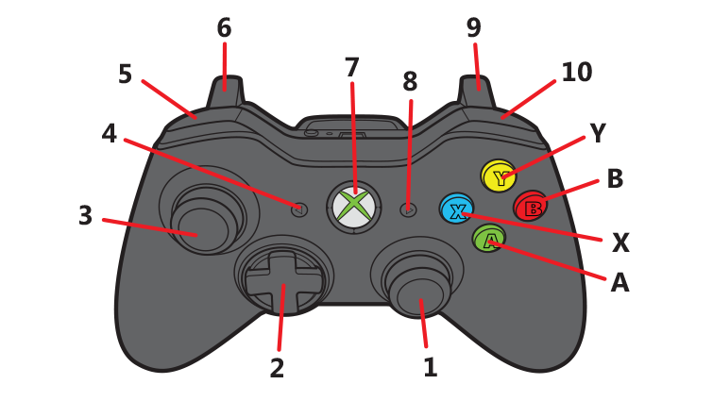

1. **使用しません**
2. **アプリケーションの選択や，メニューの操作に使用します**
3. **使用しません**
4. **使用しません**
5. **ホーム画面にて表示カテゴリーの変更を行います**
6. **使用しません**
7. **使用しません**
8. **ホーム画面にて選択中のアプリケーションの詳細メニューを表示します（お客様は使用しないでください）**
9. **使用しません**
10. **ホーム画面にて表示カテゴリーの変更を行います（5とは逆順）**

**X.　使用しません**

**Y.　ホーム画面おいて設定メニューの表示をします（お客様は使用しないでください）**

**B.　主に決定ボタンとして使用します。項目の選択などで使用します。**

**A.　主にキャンセルボタンとして使用します。戻る際などに使用します。**